Решение неравенств с двумя переменными 9 класс Роминский 22.04.13
Цель урока: Систематизация знаний учащихся по данной теме.
Решение неравенства с двумя переменными, а тем более системы неравенств с двумя переменными, представляется достаточно сложной задачей. Однако есть простой алгоритм, который помогает легко и без особых усилий решать на первый взгляд очень сложные задачи такого рода. Попробуем в нем разобраться.
Пусть мы имеем неравенство с двумя переменными одного из следующих видов:
y > f(x); y ≥ f(x); y < f(x); y ≤ f(x).
Для изображения множества решений такого неравенства на координатной плоскости поступают следующим образом:
1. Строим график функции y = f(x), который разбивает плоскость на две области.
2. Выбираем любую из полученных областей и рассматриваем в ней произвольную точку. Проверяем выполнимость исходного неравенства для этой точки. Если в результате проверки получается верное числовое неравенство, то заключаем, что исходное неравенство выполняется во всей области, которой принадлежит выбранная точка. Таким образом, множеством решений неравенства – область, которой принадлежит выбранная точка. Если в результате проверки получается неверное числовое неравенство, то множеством решений неравенства будет вторая область, которой выбранная точка не принадлежит.
3. Если неравенство строгое, то границы области, то есть точки графика функции y = f(x), не включают в множество решений и границу изображают пунктиром. Если неравенство нестрогое, то границы области, то есть точки графика функции y = f(x), включают в множество решений данного неравенства и границу в таком случае изображают сплошной линией.
А теперь рассмотрим несколько задач на эту тему.
Задача 1.
Какое множество точек задается неравенством x · y ≤ 4?
Решение.
1) Строим график уравнения x · y = 4. Для этого сначала преобразуем его. Очевидно, что x в данном случае не обращается в 0, так как иначе мы бы имели 0 · y = 4, что неверно. Значит, можем разделить наше уравнение на x. Получим: y = 4/x. Графиком данной функции является гипербола. Она разбивает всю плоскость на две области: ту, что между двумя ветвями гиперболы и ту, что снаружи их.
2) Выберем из первой области произвольную точку, пусть это будет точка (4; 2).
Проверяем неравенство: 4 · 2 ≤ 4 – неверно.
Значит, точки данной области не удовлетворяют исходному неравенству. Тогда можем сделать вывод о том, что множеством решений неравенства будет вторая область, которой выбранная точка не принадлежит.
3) Так как неравенство нестрогое, то граничные точки, то есть точки графика функции y = 4/x, рисуем сплошной линией.
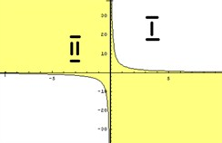
Закрасим множество точек, которое задает исходное неравенство, желтым цветом (рис. 1).
Задача 2.
Изобразить область, заданную на координатной плоскости системой
{ y > x² + 2;
{y + x > 1;
{ x² + y² ≤ 9.
Решение.
Строим для начала графики следующих функций (рис. 2):
y = x² + 2 – парабола,
y + x = 1 – прямая
x² + y² = 9 – окружность.
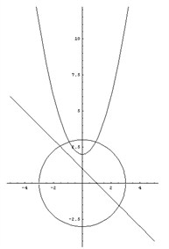
Теперь разбираемся с каждым неравенством в отдельности.
1) y > x² + 2.
Берем точку (0; 5), которая лежит выше графика функции.
Проверяем неравенство: 5 > 0² + 2 – верно.
Следовательно, все точки, лежащие выше данной параболы y = x² + 2, удовлетворяют первому неравенству системы. Закрасим их желтым цветом.
2) y + x > 1.
Берем точку (0; 3), которая лежит выше графика функции.
Проверяем неравенство: 3 + 0 > 1 – верно.
Следовательно, все точки, лежащие выше прямой y + x = 1, удовлетворяют второму неравенству системы. Закрасим их зеленой штриховкой.
3) x² + y² ≤ 9.
Берем точку (0; -4), которая лежит вне окружности x² + y² = 9.
Проверяем неравенство: 0² + (-4)² ≤ 9 – неверно.
Следовательно, все точки, лежащие вне окружности x² + y² = 9, 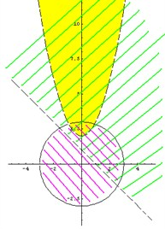не удовлетворяют третьему неравенству системы. Тогда можем сделать вывод о том, что все точки, лежащие внутри окружности x² + y² = 9, удовлетворяют третьему неравенству системы. Закрасим их фиолетовой штриховкой.
Не забываем о том, что если неравенство строгое, то соответствующую граничную линию следует рисовать пунктиром. Получаем следующую картинку (рис. 3).
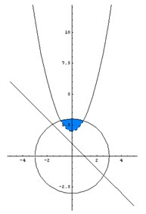
Искомая область – это область, где все три раскрашенных области пересекаются друг с другом (рис. 4).
Задача 3.
Изобразить область, заданную на координатной плоскости системой:
{x² + y² ≤ 16;
{x ≥ -y;
{x² + y² ≥ 4.
Решение.
Строим для начала графики следующих функций: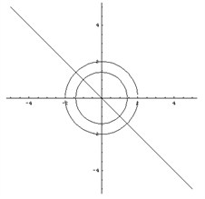
x² + y² = 16 – окружность,
x = -y – прямая
x² + y² = 4 – окружность (рис. 5).
Теперь разбираемся с каждым неравенством в отдельности.
1) x² + y² ≤ 16.
Берем точку (0; 0), которая лежит внутри окружности x² + y² = 16.
Проверяем неравенство: 0² + (0)² ≤ 16 – верно.
Следовательно, все точки, лежащие внутри окружности x² + y² = 16, удовлетворяют первому неравенству системы.
Закрасим их красной штриховкой. 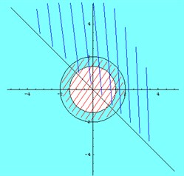
2) x ≥ -y.
Берем точку (1; 1), которая лежит выше графика функции.
Проверяем неравенство: 1 ≥ -1 – верно.
Следовательно, все точки, лежащие выше прямой x = -y, удовлетворяют второму неравенству системы. Закрасим их синей штриховкой.
3) x² + y² ≥ 4.
Берем точку (0; 5), которая лежит вне окружности x² + y² = 4.
Проверяем неравенство: 0² + 5² ≥ 4 – верно.
Следовательно, все точки, лежащие вне окружности x² + y² = 4, удовлетворяют третьему неравенству системы. Закрасим их голубым цветом.
В данной задаче все неравенства нестрогие, значит, все границы рисуем сплошной линией. Получаем следующую картинку (рис. 6).
Искомая область – это область, где все три раскрашенных области пересекаются друг с другом (рис 7).
